Workshop korpus znakového jazyka (5)
- Radka Nováková, Lucie Stanovská:
  - na jednom semináři zkoušely podobně jako my elicitační práci a následné anotování
  - inspirací pro ně byl polský korpus znakového jazyka
  - výsledky představily minulý týden (anotovaný úsek dlouhý asi 2,5 minuty)
  - hodně se zabývaly tím co a jak elicitovat
  - na příští hodinu přijde Lucie Stanovská a povypráví nám o svých zkušenostech
    - měli bychom si dopodrobna projít nějakou vrstvu
  - zajímat nás bude oblast slovních druhů (jak se to dělá v polském korpusu) a co použily při práci na svém materiálu
- Přehled slovních druhů, co používaly
  - „substantivum nebo sloveso“ – elegantní řešení (řešili jsme, že ne pokaždé je to jasně rozpoznatelné, takže je tato kategorie pochopitelná)
  - absence zájmen a číslovek
    - využívaly pouze inkorporaci číslovek, ale číslovky jako samostatnou kategorii ne
    - abychom znak chápali jako inkorporaci, musí mít svoji syntaktickou platnost
    - v ČZJ bohatě propracovaná struktura číslovek -> do základních slovních druhů není vhodné jednotlivé typy začlenit (je jich mnoho)
  - pozn.: inkorporace adverbia – co je tím myšleno?
    - můžou to být různé modifikace základního slovesa?
    - např.: pracovat: aktivně × otráveně, psát: pomalu × rychle
  - jsou přítomny jednotlivé typy sloves a pak je tam ještě kategorie „inkorporace objektu“
  - -> asi by bylo vhodné značit inkorporaci v samostatné vrstvě (je to otázka pragmatiky a syntaktiky, inkorporace úplně není slovním druhem)
    - jíst (sloveso) + v další vrstvě (jablko, chleba atd.)
    - pozn.: Jaká by byla glosa? Jíst, nebo rovnou Jíst jablko?
      - v té inkorporační vrstvě spíše: označení ano×ne (inkorporace je přítomna × není přítomna)
      - v glose: jíst jablko (byl by to podtyp)
    - snažme se oprostit od sémantiky mluvené češtiny (pro nás je to jedení + něco) ale ve znakovém jazyce – chápeme jako samostatné znaky
Které slovní druhy budeme vyznačovat my?:
- substantivum (SUBST) + vrstva inkorporace (objektu)
- adjektivum (ADJ) + vrstva inkorporace
- zájmena (PRON)
- číslovky (NUM) + vrstva inkorporace
- verbum (VERB):
  - zatím je nebudeme dále specifikovat
  - asi je rozdělíme v samostatné vrstvě
- adverbia (ADV) + vrstva inkorporace
- konjunkce (KON)
- prepozice (PREP)
  - pozn.: v Polsku nezaznamenávají vůbec spojky, předložky, částice
- partikule (PART)
  - pozn.: pragmatické prostředky?
  - Jak rozlišit gesto + např. citoslovečné ANO-NE –> budeme to začleňovat jako běžné částice?)
- pomocná slovesa (AUX)
  - bude, bylo
- specifické znaky (SPEC)
- nepřímá pojmenování (INU)
  - Budeme je vyčleňovat? Šli by zařadit do jiné kategorie (např. substantivum)
  - objevuje se u nich konverze (např. HROB, NEMOC – nebude typické substantivum)
- klasifikátor (KLAS)
  - je vždy součástí nějakého slovesného vyjádření × je lineárně identifikovatelný
  - (AUTO – JEDE -> jak vyčleníme?)
  - je otázkou, jestli ještě kromě inkorporace nevyčleňovat přítomnost klasifikátorů v samostatné vrstvě
    - pozn.: polský korpus vůbec neřeší
    - můžeme mít podtyp u inkorporace jako inkorporace klasifikátoru
  - jak to řeší polský korpus?
    - všechno je to na rovině glos
    - je dobré, že si zkoušíme znaky začleňovat do jednotlivých kategorií
    - použijeme-li více vrstev, máme několik rovin obecnosti
      - má to přínos pro vyhledávací funkci v korpusu
      - výhodné i přes riziko, že v jedné obecnější vrstvě bude větší množství nejasných příkladů
- Specifikátor (SPEC)
- Prstová abeceda (SPELL)
- Inicializované znaky (INIC)
  - chápána pro ty výrazy, co nemají samostatný znak a namístě využijeme inicializaci
  - námitka: inicializace: dělá se to podle formy, nesedí to do roviny slovních druhů -> začlenit inicializaci do nové zpřesňující vrstvy?
    - pak by se ale nevyčleňovala ani prstová abeceda
- Úkol do příště:
  - Popřemýšlet o následujících oblastech:
    - jak značit inkorporaci
    - klasifikátor + specifikátor,
    - prstová abeceda + inicializace,
    - verba (rozdělovat na druhy? Jak?)
Práce s ELANEM
- vyšla nová vrstva ELANU
- Zopakování správného postupu při vytváření nových vrstev a vztahů mezi nimi:
- 1) vytvoření řízeného slovníku
- 2) vytvoření typu (TYPE) – slouží k propojení slovníku a vrstvy,
  - 3) přiřazení vrstvy k typu a během tohoto přirazení nastavení STEREOTYPU
    - nastavuje se během druhého kroku (vytváření TYPU)
    - stereotype: symbolic association
    - 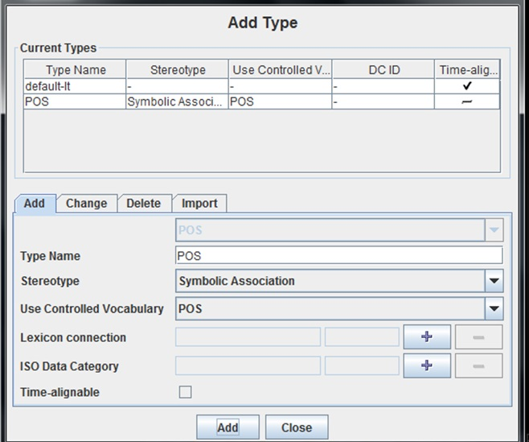
- 4) vrstva matka (PARENT TIER) – hlavní, která nemá žádnou nadřazenou vrstvu
  - v našem případě vrstva glos pro každou ruku zvlášť (dvě základní)
  - jako mateřskou vrstvu považujeme každou, která má podřazené nějaké další
  - 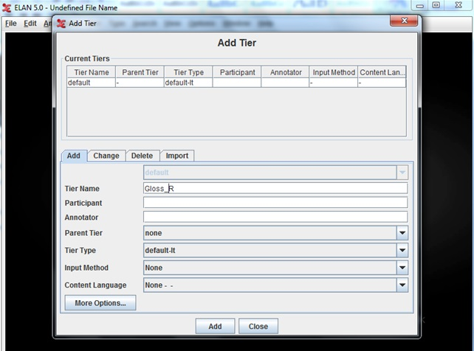
- 5) přirazení TYPu k mateřské vrstvě
  - teď přeskočíme
- 6) dceřiná vrstva
- 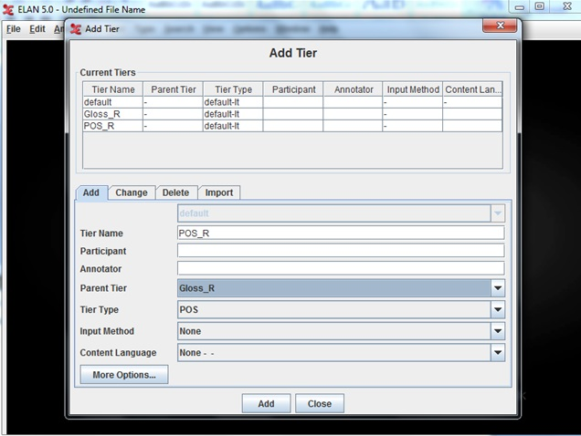
- 7) přirazení typu k dceřiné vrstvě
- 8) nastavení stereotypu (to nám označí, jakým způsobem se dceřiná vrstva váže k té mateřské)
Máme 5 druhů stereotypu:
- none:
  - (žádný) vrstvy jsou na sobě nezávislé
- time subdivision:
  - anotace v dceřiné vrstvě kopírují ty anotace ve vrstvě mateřské, ale můžeme je dále segmentovat, ale pouze na další stejně veliké intervaly
- symbolic subdivison:
  - stejné hranice, ale možnost libovolné segmentace
- included in:
  - můžou se vytvořit anotace libovolně dlouhé, ale pouze v mezích té původní anotace
- symbolic associtaion:
  - anotace v dceřiné vrstvě plně kopíruje anotaci z mateřské vrstvy (má stejné hranice)
Dotazy:
- Jak udělat, když mám hranice znaku pro pravou ruku, ale jedná se o dvouruční znak –> jak převést hranici znaku do vrstvy pro levou ruku?
  - vrstvy nejsou propojené, ale anotaci můžeme v přesném rozmezí zkopírovat
  - anotace se označí, zobrazí se vybraná část (modrý pruh), do požadované kliknout pravým tlačítkem a dát nová anotace a anotace se zkopíruje
- prodloužení anotační vrstvy
  - kliknu na místo kam až chci hranici prodloužit a použiji klávesovou zkratku ctrl+ enter
- AUTO JELO a ZASTAVILO (zastavení posunutím ruky): bude se rozdělovat jako dva samostatné znaky?
  - buď by se dalo řešit vrstvou pro komentáře
  - charakter toho pohybu může být popsán ve vrstvě pro lexikálně sémantické rysy toho slovesa
  - vrstva pro komentáře má velký význam: když se třeba bude řešit, jestli vytvářet novou vrstvu, nebo modifikovat tu stávající, tak by ve vrstvě pro komentáře měly být přítomny všechny sporná místa
  - záložka komentáře:
  - 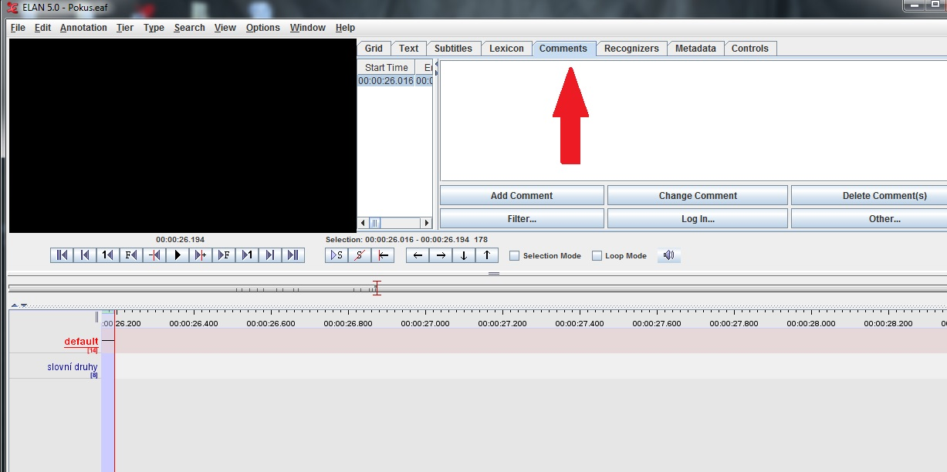
- kam se znaky, co byly řečeny omylem (opravy)
  - něco jiného (přeřeknutí – špatné nastavení ruky) a něco na konci mě napadne lepší (oprava formy)
  - spíše na úrovni pragmatiky (nová vrstva pro opravy, a chyby)
- Původně vytvářené vrstvy? Co s nimi? (Ty co jsme si do teď zkoušeli) -> Elan nabízí možnost vrstvy skrýt
Na příští hodinu:
- dobré, abychom začali všichni dělat na narativech (vyprávění na základě zhlédnutého videa – „auto“)
  - důležité, že budeme pracovat na podobném materiálu
  - Pozn.: Honza Š. si bude muset nějaký narativ stáhnout z uložiště
- budeme pokračovat s tím, že budeme mít všichni stejné vrstvy a to:
  - Gloss-R
  - Gloss-L
  - PoS-R
  - PoS-L
- ideálně bychom měli zpracovat nějakou souvislou část promluvy (alespoň 30 sekund)
- zaměřit se na to, co nám připadá jako problematická místa
  - sdělit je ostatním
- rezignujme na přesně hranice znaků
  - radši větší množství glos s menší přesností (hranice znaku lze posléze upravit)
  - vyzkoušení si určování slovních druhů (Dostačující? S čím je problém?)
- v případě, kdyby anotace byly totožné (dvouruční znak) – zatím bude stačit oanotovat pouze dominantní ruku
- když jednoruční znak u pasivní ruky nic nevyznačuji
- simultánní konstrukce: např. normálně znak dvouruční, ale z důvodu simultaneity použita pouze jednoruční podoba –> musíme pracovat s aktuální promluvou,
  - když byl znak použit jako jednoruční –> přiřazen jako jednoruční
- překrývaní znaků: zůstává-li nám např. pasivní ruka ve tvaru a umístění do následujícího znaku
  - bude u pasivní ruky prodloužená hranice
  - u aktivní ruky hranice pouze pro aktivní ruku -> ačkoliv dvouruční znak, tak se hranice nebudou stoprocentně překrývat

